Resolución del Pleno del Instituto de Transparencia, Acceso a la Información Pública y Protección de Datos Personales del Estado de México y Municipios, con domicilio en Metepec, Estado de México, de fecha dos de diciembre de dos mil veinte.
VISTO el expediente formado con motivo del recurso de revisión 04242/INFOEM/IP/RR/2020, interpuesto por el C. XXXXXXXXXXXXXXXXX, en lo sucesivo EL RECURRENTE, en contra de la respuesta del Ayuntamiento de Tultitlán, en lo subsecuente EL SUJETO OBLIGADO, se procede a dictar la presente resolución con base en lo siguiente:
RESULTANDO
I. En fecha nueve de septiembre de dos mil veinte, EL RECURRENTE presentó a través del Sistema de Acceso a la Información Mexiquense, en lo subsecuente EL SAIMEX, ante EL SUJETO OBLIGADO, la solicitud de acceso a la información pública, a la que se le asignó el número de expediente 00166/TULTITLA/IP/2020, mediante la cual solicitó:
“Exposición del problema de circulación de pipas de gas en el fraccionamiento de Real del Bosque dirigido a la C. Presidenta C. Elena Garciá Martínez.” (Sic)
Adjuntando el archivo electrónico denominado Oficio 9 SEPTIEMBRE-B.docx, mediante el cual requirió lo siguiente:
“H. MUNICIPIO DE TULTITLÁN DE MARIANO ESCOBEDO.
PRESIDENCIA MUNICIPAL
C. PRESIDENTA ELENA GARCIA MARTÍNEZ

Por medio de la presente quiero manifestarle lo siguiente:
1. Vivo en el fraccionamiento Real del Bosque y, como en otras colonias del municipio, padecemos el problema de las pipas gaseras que circulan especialmente por el fraccionamiento Real del Bosque; en particular el camión repartidor de gas de cilindros viejos de la empresa Zugas, cuando circula por el fraccionamiento toca el claxon como actividad de venta, generando ruido excesivo que nos causa molestia todos los días. Desconozco si el claxon de este camión supera los decibeles permitidos, pero genera molestia, ni cerrando las ventanas de mi domicilio se puede evitar el ruido.
2. El problema lo hemos tenido desde hace años y los gobiernos municipales anteriores no han hecho nada al respecto. Intenté comunicarme en su momento por su página de facebook con el entonces presidente municipal Adán Barrón y nunca me contestó.
3. Intenté comunicarme con autoridades del Gobierno del Estado de México para exponer la problemática, pero no pueden resolver la cuestión. Todos se echan la bolita, pero no hacen nada.
4. ¿Cómo puede usted ayudarnos? Espero que, una vez que usted se entere del problema, haga algo al respecto, no más de lo mismo. Si hablamos a las áreas del Ayuntamiento comentan que me comunique al Gobierno del Estado de México.
Por el momento este el primer oficio de los consiguientes que le enviaré a usted, pues hay otros problemas que su gobierno debe solucionar.” (Sic)
MODALIDAD DE ENTREGA: Vía SAIMEX.
II. En cumplimiento al artículo 162 de la Ley de Transparencia y Acceso a la Información Pública del Estado de México y Municipios, el nueve de septiembre de dos mil diecinueve, el Titular de la Unidad de Transparencia del SUJETO OBLIGADO, turnó el requerimiento de información a la Servidora Pública Habilitada que estimó competente a efecto de que diera respuesta; tal y como se aprecia en seguida:
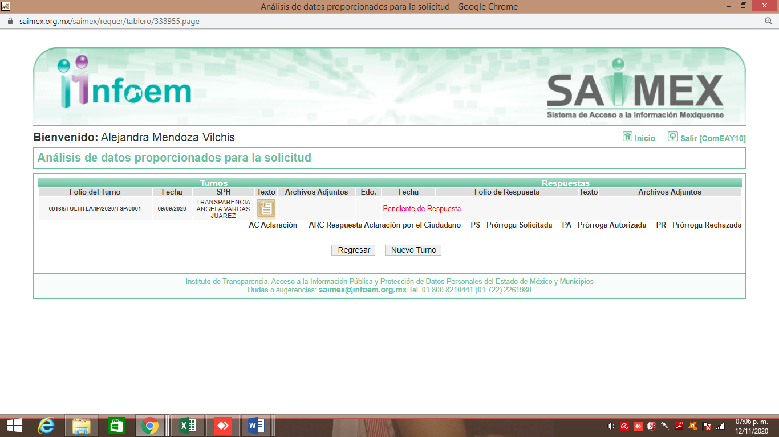
III. De las constancias que obran en EL SAIMEX, se desprende que el uno de octubre de dos mil veinte, EL SUJETO OBLIGADO dio respuesta a la solicitud de acceso a la información en los términos siguientes:
“POR ESTE MEDIO RECIBA UN CORDIAL SALUDO; AL TIEMPO QUE APROVECHO PARA DAR RESPUESTA A SU SOLICITUD DE INFORMACIÓN INGRESADA A ESTA PLATAFORMA SAIMEX CON EL FOLIO 00165/ TULTITLA/IP/2020 CON ATENCIÓN POR PARTE DE ESTA UNIDAD DE TRANSPARENCIA, SIN MAS POR EL MOMENTO QUEDO A SUS ORDENES EN EL TELÉFONO 26208900 EXTENSIÓN 1106.” (Sic)
VI. Inconforme con la respuesta, el cinco de octubre de dos mil veinte, EL RECURRENTE interpuso el recurso de revisión objeto del presente estudio, al que se le asignó el número de expediente al rubro indicado, en el que señaló como acto impugnado lo siguiente:
“EL OFICIO NO FUE CONTESTADO POR LA PERSONA A QUIEN SE LE DIRIGIO, ES DECIR LA C. PRESIDENTA ELENA GARCÍA MARTÍNEZ.” (Sic)
Asimismo, como razones o motivos de inconformidad:
“SE SOLICITA LA RESPUESTA DE LA C. ELENA GARCIA MARTÍNEZ, NO POR TERCEROS.” (Sic)
Adjuntando al recurso de revisión el archivo electrónico remitido en la solicitud de información, el cual al ser del conocimiento de las partes se mite su inserción de nueva cuenta en el presente apartado.
IV. El cinco de octubre de dos mil veinte, el recurso de que se trata se envió electrónicamente al Instituto de Transparencia, Acceso a la Información Pública y Protección de Datos Personales del Estado de México y Municipios y con fundamento en el artículo 185, fracción I de la Ley de Transparencia y Acceso a la Información Pública del Estado de México y Municipios, se turno a la Comisionada EVA ABAID YAPUR; a efecto de que decretara su admisión o desechamiento.
V. El ocho de octubre de dos mil veinte, atento a lo dispuesto en el artículo 185, fracciones I, II y IV de la Ley de Transparencia y Acceso a la Información Pública del Estado de México y Municipios, se acordó la admisión a trámite del referido recurso de revisión, así como la integración del expediente respectivo, mismo que se puso a disposición de las partes, para que, de considerarlo conveniente, en el plazo máximo de siete días hábiles, EL RECURRENTE realizara manifestaciones y alegatos, así como ofreciera las pruebas que a su derecho conviniera y, en el caso del SUJETO OBLIGADO exhibiera el Informe Justificado correspondiente.
V. De las constancias que obran en el SAIMEX, se advierte que EL SUJETO OBLIGADO fue omiso en rendir el Informe Justificado correspondiente. Por su parte EL RECURRENTE no presentó manifestaciones y alegatos, ni ofreció los medios de prueba que a su derecho conviniera, sirviendo de sustento a lo anterior la imagen que a continuación se inserta:
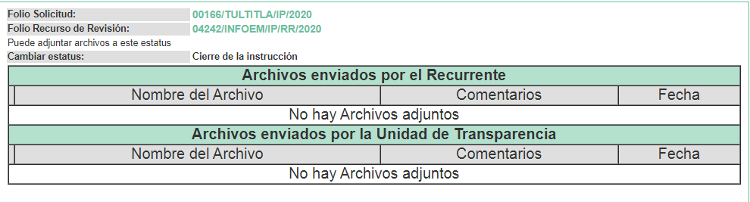
VI. Transcurrido el plazo señalado en el párrafo anterior y, una vez analizado el estado procesal que guarda el expediente, el veintiuno de octubre de dos mil veinte, la Comisionada Ponente acordó el cierre de instrucción, así como la remisión del mismo a efecto de ser resuelto, de conformidad con lo establecido en el artículo 185, fracciones VI y VIII de la Ley de Transparencia y Acceso a la Información Pública del Estado de México y Municipios.
VII. En fecha veinticinco de noviembre de dos mil veinte, la Comisionada Ponente acordó ampliar el plazo para resolver el recurso de revisión de mérito, por un periodo de hasta quince días hábiles, de conformidad con el artículo 181, tercer párrafo de la Ley de Transparencia y Acceso a la Información Pública del Estado de México y Municipios; y,
CONSIDERANDO
PRIMERO. Competencia. Este Instituto de Transparencia, Acceso a la Información Pública y Protección de Datos Personales del Estado de México y Municipios, es competente para conocer y resolver el presente recurso, conforme a lo dispuesto en los artículos 6, Apartado A de la Constitución Política de los Estados Unidos Mexicanos; 5, párrafos vigésimo, vigésimo primero y vigésimo segundo, fracciones IV y V de la Constitución Política del Estado Libre y Soberano de México; 1, 2, fracción II, 13, 29, 36, fracciones I y II, 176, 178, 179, 181, párrafo tercero y 185 de la Ley de Transparencia y Acceso a la Información Pública del Estado de México y Municipios; y 9, fracciones I y XXIV y 11 del Reglamento Interior del Instituto de Transparencia, Acceso a la Información Pública y Protección de Datos Personales del Estado de México y Municipios; toda vez que se trata de recurso de revisión interpuesto por un Ciudadano en términos de la Ley de la materia.
SEGUNDO. Interés. El recurso de revisión fue interpuesto por parte legítima, en atención a que se presentó por EL RECURRENTE, quien es la misma persona que formuló la solicitud de acceso a la información pública al SUJETO OBLIGADO.
TERCERO. Oportunidad. El recurso de revisión fue interpuesto dentro del plazo de quince días hábiles contados a partir del día siguiente al en que EL RECURRENTE tuvo conocimiento de la respuesta impugnada, tal y como lo prevé el artículo 178 de la Ley de Transparencia y Acceso a la Información Pública del Estado de México y Municipios, que establece:
“Artículo 178. El solicitante podrá interponer, por sí mismo o a través de su representante, de manera directa o por medios electrónicos, recurso de revisión ante el Instituto o ante la Unidad de Transparencia que haya conocido de la solicitud dentro de los quince días hábiles, siguientes a la fecha de la notificación de la respuesta.
A falta de respuesta del sujeto obligado, dentro de los plazos establecidos en esta Ley, a una solicitud de acceso a la información pública, el recurso podrá ser interpuesto en cualquier momento, acompañado con el documento que pruebe la fecha en que presentó la solicitud.
En el caso de que se interponga ante la Unidad de Transparencia, ésta deberá remitir el recurso de revisión al Instituto a más tardar al día siguiente de haberlo recibido.”
En efecto, atendiendo a que EL SUJETO OBLIGADO notificó la respuesta a la solicitud de información pública el día uno de octubre de dos mil veinte, el plazo de quince días hábiles que el artículo 178 de la ley de la materia otorga al hoy RECURRENTE para presentar el recurso de revisión, transcurrió del dos al veintidós de octubre de dos mil veinte, sin contemplar en el cómputo los días tres, cuatro, diez, once, diecisiete y dieciocho de octubre del presente año, por corresponder a sábados y domingos, considerados como días inhábiles, en términos del artículo 3, fracción X de la Ley de Transparencia y Acceso a la Información Pública del Estado de México y Municipios; así como, en términos del Calendario Oficial en Materia de Transparencia, Acceso a la Información Pública y Protección de Datos Personales del Estado de México y Municipios, publicado en el Periódico Oficial “Gaceta del Gobierno”, el diecinueve de diciembre de dos mil diecinueve.
En ese tenor, si el recurso de revisión que nos ocupa, se interpuso el cinco de octubre de dos mil veinte, éste se encuentra dentro de los márgenes temporales previstos en el citado precepto legal y, por tanto, su interposición considera oportuna.
CUARTO. Procedibilidad. Del análisis efectuado, se advierte la procedibilidad del presente recurso de revisión, en razón de acreditación plena de todos y cada uno de los elementos formales exigidos por el artículo 180 de la Ley de Transparencia y Acceso a la Información Pública del Estado de México y Municipios, en atención a que fue presentado mediante el formato visible en el SAIMEX.
QUINTO. Análisis de causal de sobreseimiento. Del análisis efectuado al expediente electrónico, se advierte que se actualiza la hipótesis prevista en el artículo 191 fracción III de la Ley de Transparencia y Acceso a la Información Pública del Estado de México y Municipios en vigor, que a la letra dice:
“Artículo 191. El recurso será desechado por improcedente cuando:

III. No actualice alguno de los supuestos previstos en la presente Ley;
…

(Énfasis añadido)

En adición a lo anterior, y en correlación con el ordinal que antecede, conviene traer a contexto el diverso 192 en su fracción IV, mismo que refiere que una vez admitido el recurso de revisión y se desprende alguna causal de improcedencia, resulta procedente el decretar el sobreseimiento del medio de impugnación de que se trate.
Para efecto de ilustrar lo anterior, se advierte que EL RECURRENTE en el formato de la solicitud de acceso a información pública, al momento de requisitarlo refirió un problema con la circulación de pipas de gas en el fraccionamiento de Real del Bosque; adjuntando un escrito mediante el cual el solicitante externó diversas situaciones que le generan molestia, indicando el tiempo y las autoridades con las que ha tenido contacto para obtener una solución.
Precisado lo anterior, EL SUJETO OBLIGADO refirió que daría respuesta; sin embargo, únicamente le indicó el número de teléfono y el de extensión en el que se encontraba a sus órdenes.
Inconforme con dicha respuesta, EL RECURRENTE procedió a interponer el presente recurso de revisión, señalando que requirió una respuesta de parte de la Presidenta Municipal no de terceros.
Por su parte, EL SUJETO OBLIGADO fue omiso en rendir el Informe Justificado, de igual modo el hoy RECURRENTE lo fue en externar sus razones o motivos de inconformidad.
Por lo que, este Órgano Garante advirtió que las razones y motivos de inconformidad expuestos por EL RECURRENTE si bien guardan relación con la solicitud de acceso a la información pública; lo cierto es que la misma en esencia no se trata de un derecho de acceso a la información.
Lo anterior, es claro ya que, las manifestaciones del particular versan en torno a obtener respuesta a un escrito en el que el solicitante expresó las problemáticas que aquejan al fraccionamiento en donde actualmente vive; por ello es evidente que, la solicitud que dio origen al mismo estriba primordialmente en que EL SUJETO OBLIGADO emita un pronunciamiento en específico para el hecho que le genera molestia; lo que como ya se dijo tampoco constituye un derecho de acceso a la información; sino por el contrario se trata de un derecho de petición consagrado en el numeral 8 de nuestra Carta Magna.
Al respecto, es importante precisar que este Instituto de Transparencia como Órgano Garante de la difusión, protección y respeto al derecho de acceso a la información pública y a la protección de datos personales, conforme a su naturaleza jurídica y en términos del artículo 179 de la Ley de Transparencia y Acceso a la Información Pública del Estado de México, es competente para resolver los recursos de revisión, cuando se actualice cualquiera de las siguientes causas:
“Artículo 179. El recurso de revisión es un medio de protección que la Ley otorga a los particulares, para hacer valer su derecho de acceso a la información pública, y procederá en contra de las siguientes causas:

I. La negativa a la información solicitada;
II. La clasificación de la información;
III. La declaración de inexistencia de la información;
IV. La declaración de incompetencia por el sujeto obligado;
V. La entrega de información incompleta;
VI. La entrega de información que no corresponda con lo solicitado;
VII. La falta de respuesta a una solicitud de acceso a la información;
VIII. La notificación, entrega o puesta a disposición de información en una modalidad o formato distinto al solicitado;
IX. La entrega o puesta a disposición de información en un formato incomprensible y/o no accesible para el solicitante;
X. Los costos o tiempos de entrega de la información;
XI. La falta de trámite a una solicitud;
XII. La negativa a permitir la consulta directa de la información;
XIII. La falta, deficiencia o insuficiencia de la fundamentación y/o motivación en la respuesta; y
XIV. La orientación a un trámite específico.
La respuesta que den los sujetos obligados derivada de la resolución a un recurso de revisión que proceda por las causales señaladas en las fracciones IV, VII, IX, X, XI y XII es susceptible de ser impugnada de nueva cuenta, mediante recurso de revisión, ante el Instituto.”
En tal virtud, al no actualizarse ninguno de los supuestos aludidos, este Instituto no tiene atribuciones para pronunciarse respecto a la petición formulada por EL RECURRENTE, lo anterior se refuerza con el criterio Jurisprudencial que se cita a continuación:
Décima Época Núm. de Registro: 2011937
Instancia: Primera Sala Jurisprudencia
Fuente: Gaceta del Semanario Judicial de la Federación
Libro 31, Junio de 2016, Tomo I Materia(s): Común
Tesis: 1a./J. 30/2016 (10a.)
Página 558

REVISIÓN EN AMPARO DIRECTO. ES IMPROCEDENTE ESTE RECURSO CUANDO LOS AGRAVIOS FORMULADOS POR EL RECURRENTE SON INOPERANTES.
Conforme a los artículos 107, fracción IX, de la Constitución Política de los Estados Unidos Mexicanos, 81, fracción II, de la Ley de Amparo, y 21, fracción III, inciso a), de la Ley Orgánica del Poder Judicial de la Federación, así como al Acuerdo General Número 9/2015, del Pleno de la Suprema Corte de Justicia de la Nación, la procedencia del recurso de revisión en amparo directo tiene un carácter excepcional, esto es, sólo procede si existe alguna cuestión de constitucionalidad y, además, si ésta entraña la fijación de un criterio de importancia y trascendencia, es decir, cuando: i) se trate de la fijación de un criterio novedoso o de relevancia para el orden jurídico nacional; o, ii) lo decidido en la sentencia recurrida pudiera implicar el desconocimiento u omisión de un criterio sostenido por este alto tribunal. De ahí que el recurso de revisión en amparo directo es improcedente cuando los agravios formulados por el recurrente sean inoperantes, toda vez que no se fijará un criterio de relevancia para el orden jurídico nacional.
Amparo directo en revisión 398/2015. Bronceados de Chihuahua, S.A. 8 de julio de 2015. Cinco votos de los Ministros Arturo Zaldívar Lelo de Larrea, José Ramón Cossío Díaz, Jorge Mario Pardo Rebolledo, Olga Sánchez Cordero de García Villegas y Alfredo Gutiérrez Ortiz Mena. Ponente: José Ramón Cossío Díaz. Secretaria: Dolores Rueda Aguilar.
Amparo directo en revisión 3250/2015. General Products, S.A. de C.V. 2 de diciembre de 2015. Unanimidad de cuatro votos de los Ministros Arturo Zaldívar Lelo de Larrea, José Ramón Cossío Díaz, Jorge Mario Pardo Rebolledo y Alfredo Gutiérrez Ortiz Mena. Ponente: Arturo Zaldívar Lelo de Larrea. Secretario: Carlos Enrique Mendoza Ponce.
Amparo directo en revisión 2411/2015. Kamikaze Lab, S.A. de C.V. 2 de diciembre de 2015. Unanimidad de cuatro votos de los Ministros Arturo Zaldívar Lelo de Larrea, José Ramón Cossío Díaz, Jorge Mario Pardo Rebolledo y Alfredo Gutiérrez Ortiz Mena. Ponente: Arturo Zaldívar Lelo de Larrea. Secretario: Carlos Enrique Mendoza Ponce.
Amparo directo en revisión 2549/2015. Jesús Flores Hernández y otros. 3 de febrero de 2016. Cinco votos de los Ministros Arturo Zaldívar Lelo de Larrea, José Ramón Cossío Díaz, Jorge Mario Pardo Rebolledo, Norma Lucía Piña Hernández y Alfredo Gutiérrez Ortiz Mena. Ponente: Arturo Zaldívar Lelo de Larrea. Secretario: Arturo Guerrero Zazueta.
Amparo directo en revisión 2737/2015. 24 de febrero de 2016. Cinco votos de los Ministros Arturo Zaldívar Lelo de Larrea, José Ramón Cossío Díaz, Jorge Mario Pardo Rebolledo, Norma Lucía Piña Hernández y Alfredo Gutiérrez Ortiz Mena. Ponente: Arturo Zaldívar Lelo de Larrea. Secretario: Arturo Guerrero Zazueta.
Nota: El Acuerdo General Número 9/2015, de ocho de junio de dos mil quince, del Pleno de la Suprema Corte de Justicia de la Nación, que establece las bases generales para la procedencia y tramitación de los recursos de revisión en amparo directo citado, aparece publicado en la Gaceta del Semanario Judicial de la Federación, Décima Época, Libro 19, Tomo III, junio de 2015, página 2483.
Tesis de jurisprudencia 30/2016 (10a.). Aprobada por la Primera Sala de este Alto Tribunal en sesión de ocho de junio de dos mil dieciséis.
Esta tesis se publicó el viernes 24 de junio de 2016 a las 10:24 horas en el Semanario Judicial de la Federación y, por ende, se considera de aplicación obligatoria a partir del lunes 27 de junio de 2016, para los efectos previstos en el punto séptimo del Acuerdo General Plenario 19/2013.” (Sic)
Es así que, los argumentos expuestos permiten a este Órgano Garante determinar que lo solicitado por EL RECURRENTE no es materia del presente recurso de revisión, motivo por el cual resulta procedente SOBRESEER el recurso de revisión número 04242/INFOEM/IP/RR/2020 por improcedente, puesto que se insiste en que el particular lo que busca es un pronunciamiento en específico por parte de la Presidenta Municipal tendiente a solucionar la problemática que lo aqueja, situación que no constituye el ejericcio del derecho de acceso a la información pública, pues éste se basa en otorgar el acceso a documentos públicos ya generados en ejercicio de las funciones, más no así a los que se creen en ejercicio del derecho de petición, por lo que la solicitud de análisis se basa en una queja del particular mediante la que se requiere se responda por la presidenta municipal.
Así, con fundamento en lo prescrito en los artículos 5, párrafos vigésimo segundo, vigésimo tercero y vigésimo cuarto, fracciones IV y V, de la Constitución Política del Estado Libre y Soberano de México y los artículos 2, fracción II, 9, 29, 36, fracciones I y II, 176, 178, 179, 181, 185, fracción I, 186, 188 y 192, fracción I de la Ley de Transparencia y Acceso a la Información Pública del Estado de México y Municipios, este Pleno:
R E S U E L V E
PRIMERO. Se SOBRESEE por improcedente el recurso de revisión 04242/INFOEM/IP/RR/2020, en términos del Considerando QUINTO de la presente resolución.
SEGUNDO. Notifíquese la presente resolución al Titular de la Unidad de Transparencia del SUJETO OBLIGADO para su conocimiento.
TERCERO. Notifíquese al RECURRENTE la presente resolución.
CUARTO. Hágase del conocimiento al RECURRENTE que de conformidad con lo establecido en el artículo 196 de la Ley de Transparencia y Acceso a la Información Pública del Estado de México y Municipios, podrá impugnarla vía Juicio de Amparo en los términos de las leyes aplicables.
ASÍ LO RESUELVE, POR UNANIMIDAD DE VOTOS, EL PLENO DEL INSTITUTO DE TRANSPARENCIA, ACCESO A LA INFORMACIÓN PÚBLICA Y PROTECCIÓN DE DATOS PERSONALES DEL ESTADO DE MÉXICO Y MUNICIPIOS, CONFORMADO POR LOS COMISIONADOS; ZULEMA MARTÍNEZ SÁNCHEZ, EVA ABAID YAPUR, JOSÉ GUADALUPE LUNA HERNÁNDEZ, JAVIER MARTÍNEZ CRUZ y LUIS GUSTAVO PARRA NORIEGA; EN LA VIGÉSIMA NOVENA SESIÓN ORDINARIA CELEBRADA EL DOS DE DICIEMBRE DE DOS MIL VEINTE, ANTE EL SECRETARIO TÉCNICO DEL PLENO ALEXIS TAPIA RAMÍREZ.
Zulema Martínez Sánchez
Comisionada Presidenta
(RÚBRICA)
Eva Abaid Yapur  Comisionada  (RÚBRICA) | José Guadalupe Luna Hernández  Comisionado  (RÚBRICA)
Javier Martínez Cruz  Comisionado  (RÚBRICA) | Luis Gustavo Parra Noriega  Comisionado  (RÚBRICA)
Alexis Tapia Ramírez
Secretario Técnico del Pleno
(RÚBRICA)
Esta hoja corresponde a la resolución del dos de diciembre de dos mil veinte, emitida en el recurso de revisión 04242/INFOEM/IP/RR/2020.
YSM/AMV

Derecho de Petición, el Maestro Ignacio Burgoa Orihuela refiere: “…es un Derecho Público subjetivo individual de la Garantía Respectiva Consagrada en el Artículo 8 de la Ley Fundamental. En tal virtud, la persona tiene la facultad de acudir a cualquier autoridad, formulando una solicitud o instancia escrito de cualquier índole, la cual adopta, específicamente, el carácter de simple petición administrativa, acción o recurso, etc.“ (sic)

